八上《红星照耀中国》重要知识考点梳理
作者简介
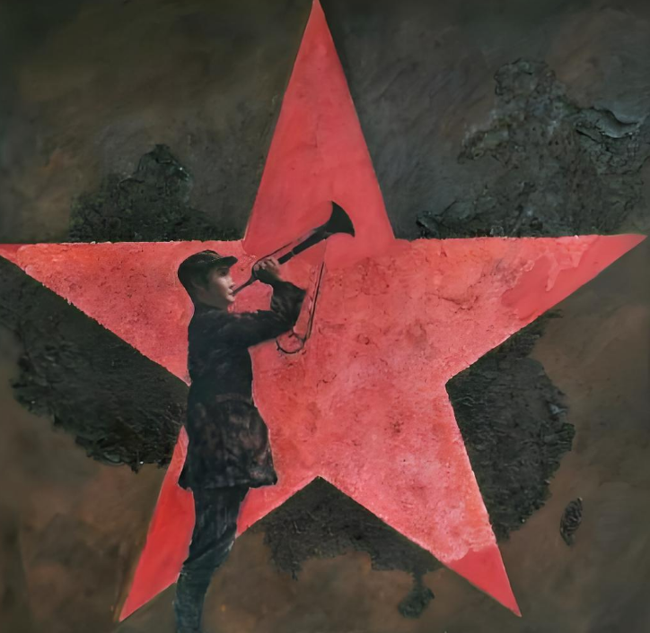

埃德加·斯诺于1905年出生在美国密苏里州堪萨斯市,他父亲开了一家小印刷厂,家里过着小康生活。父亲要他也从印刷业开始自己的生涯。但他却走上了一条与父亲截然不同的道路,成为世界著名的记者。作者于1936年6月至10月对中国西北革命根据地进行了实地考察， 根据考察所掌握的第一手材料完成了《西行漫记》的写作， 斯诺作为一个西方新闻记者，对中国共产党和中国革命作了客观评价，并向全世界作了公正报道。
《红星照耀中国》是一部文笔优美的纪实性很强的报道性作品。 作者真实记录了自1936年6月至10月在我国西北革命根据地(以延安为中心的陕甘宁边区)进行实地采访的所见所闻， 向全世界真实报道了中国和中国工农红军以及许多红军领袖、红军将领的情况。
作品主题
《红星照耀中国》特指中国共产党反帝反封建的社会革命，有明显的赞誉意味。通篇闪耀着共产主义光芒的革命精神，概括起来是：一往无前的革命精神、忠贞不渝的理想信念、历尽艰险的吃苦精神、无坚不摧的乐观主义。
具体思想主题体现在下面三个方面：
人本精神
“人本精神”究其本质而言是对人自身生存和发展权利的尊重以及对于人的主观能动性的相信，相信人类有把握自己、把握历史和命运的能力。只有依靠人类自身努力斗争去争取权力才能够显示人类生存的价值。
君子之勇
民族精神是一个民族的灵魂，是一个民族生息繁衍的最原初的精神支持和精神动力。
作为领导中国革命的生力军，在历史抉择的重要关头做出了正确的抉择。
而人民也因此在历史中选择了他们以谋全人类幸福为主旨的政党，却可以从口头落实到实际中，超出从个体上升到整体中。所以是君子之勇的传统的最好体现。
进取精神
红军正是在崇高理想追求的支持下创造了活生生的人间奇迹。
自强不息的进取精神是一个人、一个民族发展强盛的重要精神支柱和动力来源。在历史赋予的重任面前，义无反顾，卧薪尝胆，终于用自己的智慧和勇气走完了充满艰辛坎坷的漫漫长征路，带领中国革命和社会来到了一个新的阶段。中华民族的进取精神，在任何艰难困苦面前坚忍不拔的奋斗精神是宝贵的精神财富，而历史上无数鲜活的例子也一次次的证明了这种精神力量的强大和重要。
艺术特色
第一，它通过一个外国人的所见所闻，客观地向全世界报道了共产党和红军的真实情况，使西方人全面地了解到中国共产党人的真实生活。
第二，作者深入红军战士和根据地百姓之中，为全世界解答了“红军，没有任何大工业基地，没有大炮，没有毒气，没有飞机，没有金钱，也没有现代技术，他们是怎样生存下来并扩大了自己的队伍”的疑问。
《红星照耀中国》不仅在政治意义上取得了极大的成功，而且在报告文学创作的艺术手法上也成为同类作品的典范。人物刻画、环境描写以及叙事的角度几近出神入化的程度。
章节概述
第一章 探寻红色中国
讲述作者对红色世界的好奇，开始深入苏维埃红区的冒险，去探究苏维埃共和国、红军、共产党的秘密。
并且讲述了张学良和杨虎成与共产党达成一致搞日协议的原因和经过。
第二章 去红都的道路
讲述在进入红区的路途上被白匪追逐的经历，并讲述了国民党通过“民团”这一组织对地方的统治和镇压政策。
介绍了周恩来及贺龙的人生经历以及他们独特的个人魅力。
介绍了许多年轻的红军战士们因为被剥削被压迫的命运而参加红军、热爱红军的故事。
第三章 在保安
讲述了共产党领导人毛泽东给作者的初步印象：健康、质朴纯真，有幽默感、精明、精力过人，
是一个颇有天赋的军事和政治战略家。谈到了共产党的基本政策是反帝反封。
红军大学开展的各项课程以及红军剧社开展的宣传工作。
第四章 一个共产党员的由来
讲述了共产党领导人毛泽东的人生经历、思想变改以及成长为红军领导人的过程。
第五章 长征
讲述了红军长征的艰难过程。着生记叙了第五次大围剿，
以及长征中强渡大渡河、过大草原等艰难英勇的事迹。
第六章 红星在西北
讲述了刘志丹开创西北苏区的历程，西北大灾荒和苛捐杂税给人民带来的苦难。
苏维埃社会、政治、经济、文化、货币各方而政策。
第七章 去前线的路上
讲述了普通农民对红军的拥护，对苏区工业的繁荣以及苏区工人身上具有的乐观活泼的社会主义工业精神。
第八章 同红军在一起
讲述了作者深入到真正的红军内部，了解他们年轻、精神饱满、训练严格、纪律严明、装备出色、政治觉悟高，
才使得他们成为铁打的军队。并且讲述了促使司令员彭德怀走上革命道路的悲惨童年经历，以及他独特的个人魅力。
红军采用游击战术的原因和策略。红军战士健康丰富的生活。
第九章 同红军在一起（续）
共产党军事领导人徐海东的人生历程以及中国残酷的阶级战争给老百姓带来的杀戮和苦难。
讲述共产党团结回族人民抵抗压迫者的策略。
第十章 战争与和平
讲述红色中国的少年们耐心、勤劳、聪明、努力学习，代表着中国的希望，
讲述共产党为建立统一战线所做的努力以及革命领导人朱德极其杰出的领导才能和个人魅力。
第十一章 回到保安
讲述了在敌人封锁下的保安地区，红军丰富多彩的生活。
讲述了俄国对于红色中国的影响以及德国顾问李德指挥作战时出现的失误及其原因。
第十二章 又是白色世界
详细记述了“西安事变”的具体经过、结果，以及对形成抗日民族统一战线的积极影响。
并分析了中国社会革命运动的复杂社会背景、面临挑战及其终将取得胜利的原因。

